Урок . Обложка книги
Цель урока: закрепление навыков работы с инструментами.
Комментарии
Почти вся достоверная информация, дошедшая до нас их глубины веков, отражена в письменных документах. Основным письменным документом по праву является книга. И, как театр начинается с вешалки, так книга начинается с обложки.
Внешним впечатлениям от книги всегда уделялось огромное внимание. Так священное писание принято было помещать в драгоценный оклад, который сам по себе являлся не только произведением искусства, но и коллекцией драгоценностей. Считалось, что чем искуснее и дороже выполнена обложка, тем большее уважение высказывается содержанию.
Материалом для изготовления обложек были кожи специальной выделки – сафьян, дерево редких пород, инкрустированное драгоценными металлами, металлические листы с чеканкой. Книги с такой обложкой весили немало, а открытие такой книги являлось церемонией.
И в настоящее время обложка также играет важную декоративную роль, ее красочность и художественное исполнение влияет как на восприятие содержания, так и на покупательский спрос. Каждому читателю приятно взять в руки книгу, обложка которой оформлена с большим вкусом, будь то учебник, или художественная литература. Качество обложки обеспечивает сохранность книги. Издание в жестком переплете оценивается значительно дороже, чем в мягком, а плохо переплетенные тиражи получили прозвище книжек- однодневок.
К работе над оформлением обложки привлекают художников-декораторов со специальным образованием: в художественных институтах есть факультеты книжной графики. А раньше к оформлению книг привлекались известные художники. И сейчас сказки с иллюстрациями Сутеева, Билибина, Васнецова, Конашевича покупаются родителями для малышей с большой охотой.
В зависимости от темы издания, от предмета изложения существуют разные стандарты оформления, подчиненные достаточно устойчивой тенденции. Каждое издательство сегодня старается сформировать собственный оформительский стиль и выразить его в дизайне обложки.
Особенно велика роль иллюстрации на первом листе для художественной литературы, однако в любом случае обложка должна отражать:
- Как называется книга
- Кто написал произведение
Остальное место на обложке свободно и может быть занято иллюстрациями или иным оформлением, которое отражает содержание книги.
Представим себе, что в качестве художника-декоратора издательство пригласило нас для того, чтобы мы подготовили свою любимую книгу к печати…

Иллюстративный материал
пример 1 | пример 2 | пример 3
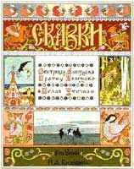 | 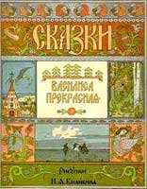 | 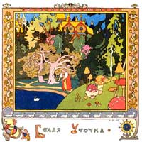
пример 4 | пример 5 | пример 6
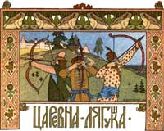 | 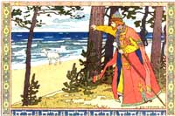 | 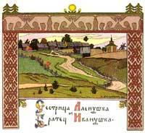
Работы, выполненные учащимися
Работа 1 | Работа 2 | Работа 3
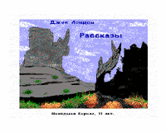 | 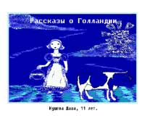 | 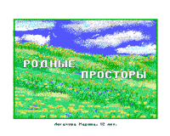
Работа 4 | Работа 5 | Работа 6
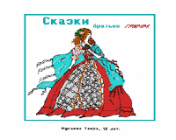 | 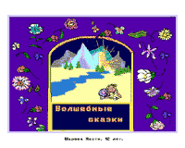 | 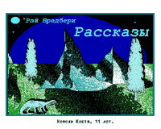
Работа 7 | Работа 8 | Работа 9
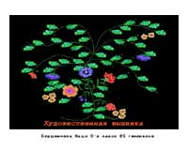 | 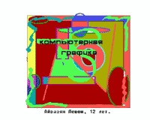 | 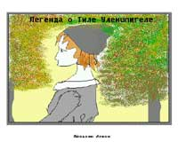

Данная тема не предусматривает объяснения новых технологий и методов работы.
ЗАДАНИЕ. Ознакомиться с текстом к данному уроку. Выполнить самостоятельно работу по созданию обложки к своей любимой книге.
Задания отправлять на адрес school590_smm@mail.ru

